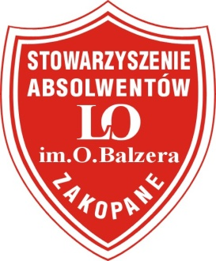

Stowarzyszenie Absolwentów I Liceum Ogólnokształcącego
im. Oswalda Balzera w Zakopanem
34 – 500 Zakopane, ul. Słoneczna 1

Pan
Krzysztof Wojna
/do rąk własnych/

W imieniu Zarządu Stowarzyszenia oraz uczestników spotkania z cyklu „Znani Absolwenci z wizytą w Szkole” serdecznie dziękuję za przyjęcie zaproszenia
i przedstawienie uczestnikom spotkania interesującej prezentacji swoich osiągnięć zawodowych.
Pańskie wieloletnie doświadczenie, wynikające z przebytej drogi
i bezpośredniej obserwacji życia politycznego oraz przemian zachodzących,
w Europie i Świecie na przestrzeni wielu ostatnich lat, budzi nasz respekt i szacunek a poczynione przez Pana uwagi zapewne będą przydatne zgromadzonej szkolnej młodzieży, przy wyborze trudnego zawodu dziennikarza i komentatora.

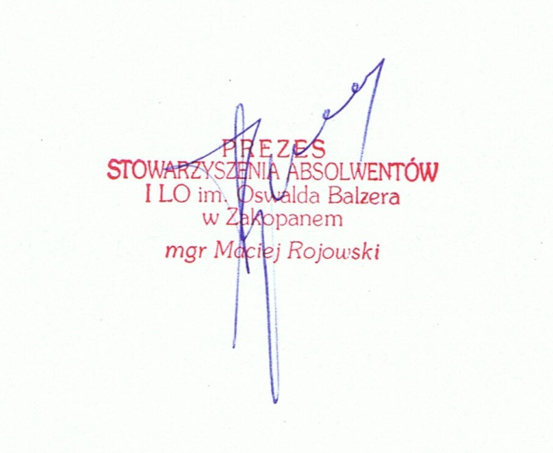
Pozostaję z wyrazami szacunku

Zakopane 7.marca 2016 roku.

